МІНІСТЕРСТВО ОСВІТИ І НАУКИ УКРАЇНИ

НАЦІОНАЛЬНИЙ ТЕХНІЧНИЙ УНІВЕРСИТЕТ УКРАЇНИ «КИЇВСЬКИЙ ПОЛІТЕХНІЧНИЙ ІНСТИТУТ ІМЕНІ ІГОРЯ СІКОРСЬКОГО»

КАФЕДРА АВТОМАТИКИ ТА УПРАВЛІННЯ В ТЕХНІЧНИХ СИСТЕМАХ

Лабораторна робота № 1, 2

з предмету «Програмне забезпечення комп’ютерних систем»

на тему «ЗНАЙОМСТВО З ОПЕРАЦІЙНОЇ СИСТЕМОЮ UNIX. ВИКОРИСТАННЯ УТИЛІТИ GNU MAKE ДЛЯ ПОБУДОВИ ПРОЕКТІВ В ОС UNIX»

Виконала:

Перевірив:

Мітін С. В.

Київ – 2020

# Лабораторна робота № 1, 2. ЗНАЙОМСТВО З ОПЕРАЦІЙНОЇ СИСТЕМОЮ UNIX. ВИКОРИСТАННЯ УТИЛІТИ GNU MAKE ДЛЯ ПОБУДОВИ ПРОЕКТІВ В ОС UNIX

**Мета**: Ознайомитись з операційною системою UNIX та утилітою GNU MAKE для побудови проектів.

**Хід виконання**

Створюю додаткового користувача (НЕ root) зображено на рисунку 1. Входжу до системи під користувачем.

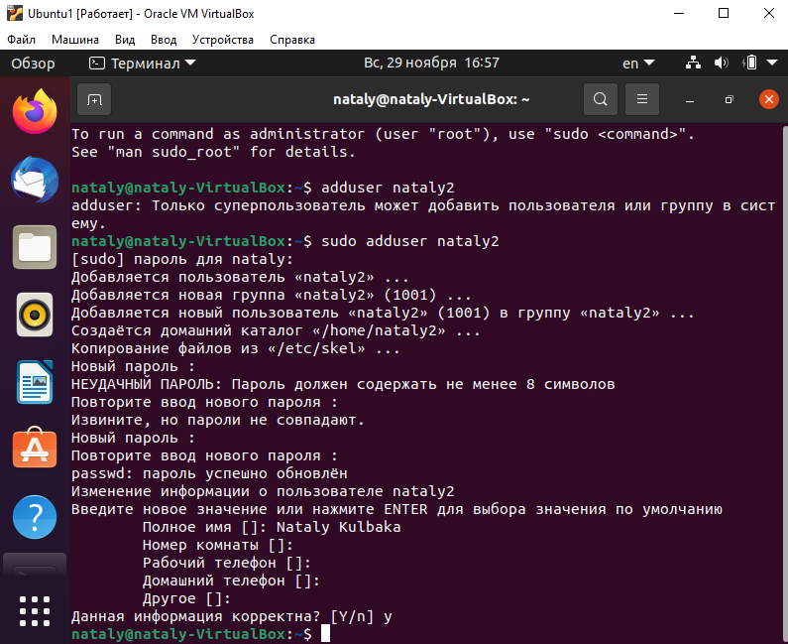

Рисунок 1 – Створення нового користувача

Знайомлюсь з наступними командами для користувальницької роботи в ОС Unix: man, apropos, ls, cd, pwd, mkdir, rmdir, cp, mv, rm, cat, echo, less, touch, grep, date, history, що зображено на рисунках 2 - 5.

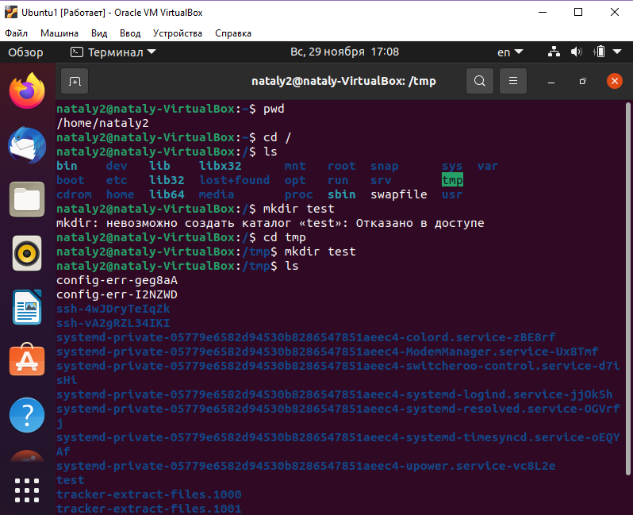

Рисунок 2 – Тестування команд

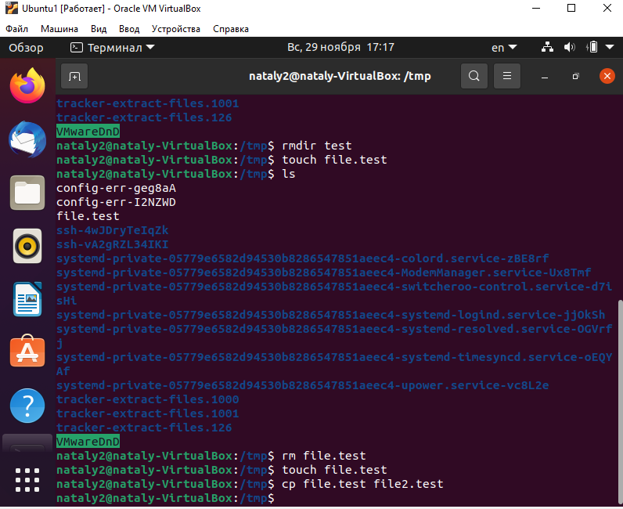

Рисунок 3 – Тестування команд

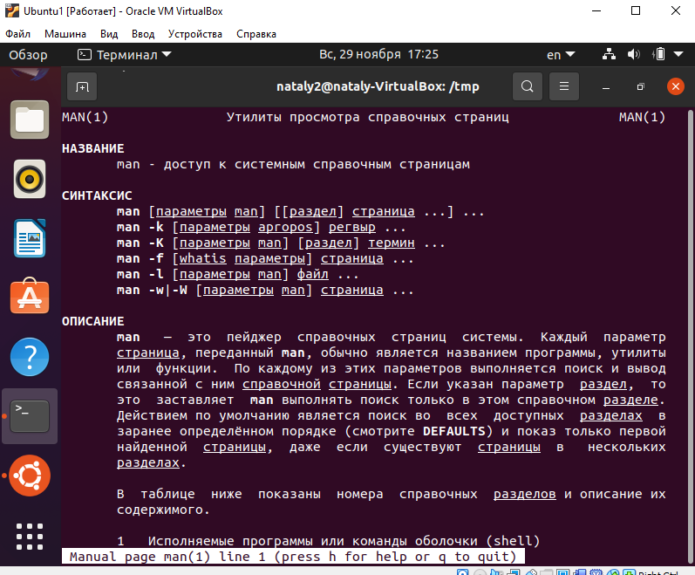

Рисунок 4 – Тестування команд

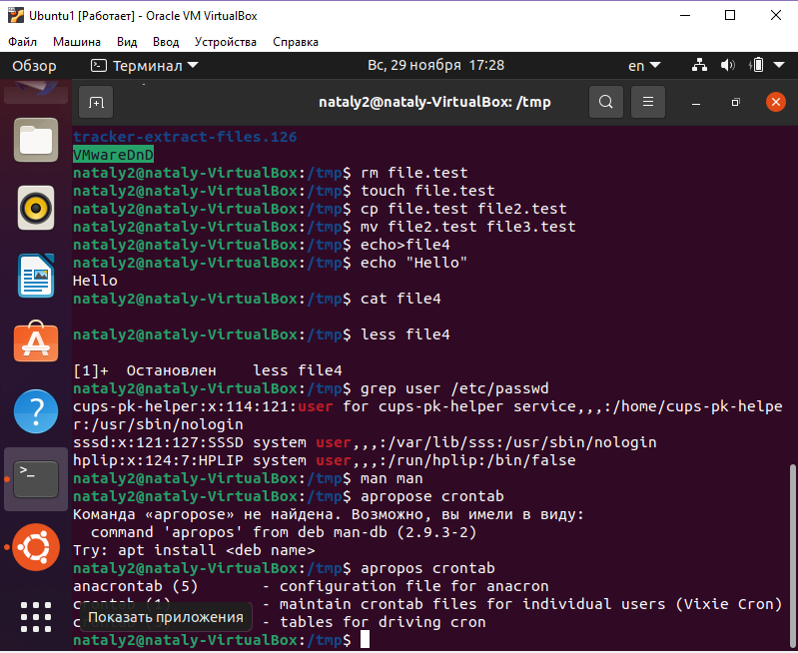

Рисунок 5 – Тестування команд

Визначаю абсолютний шлях свого домашнього каталогу, що зображено на рисунку 6.

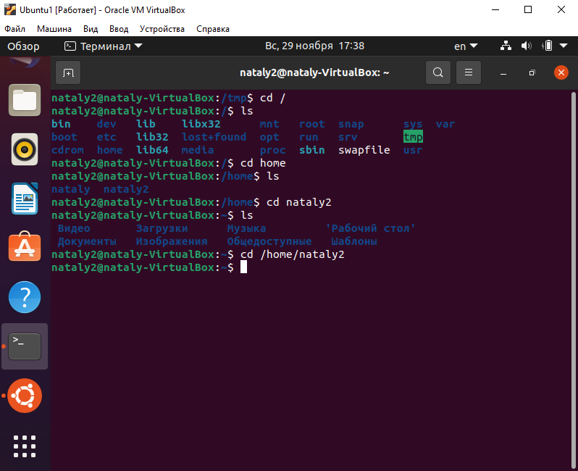

Рисунок 6 – Абсолютний шлях домашнього каталогу

Визначаю значення наступних змінних оточення: PATH, MANPATH, PAGER., що зображено на рисунку 7.

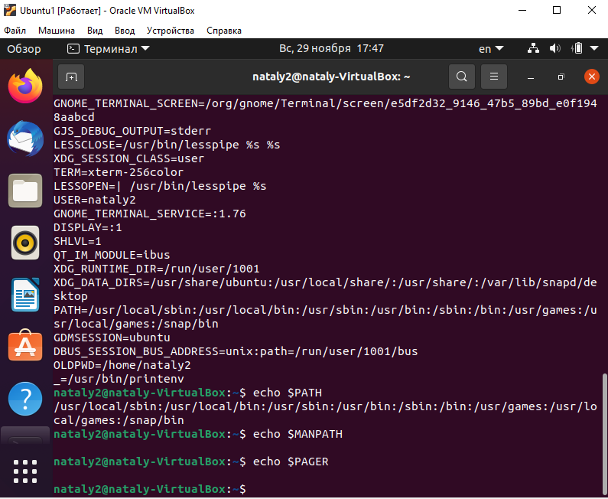

Рисунок 7 – Визначення значень змінних оточення

Знайомлюсь з командами визначення прав доступу до файлів і їх зміни (команди id, groups, ls, stat, chmod, chown, chgrp, umask), що зображено на рисунку 8.

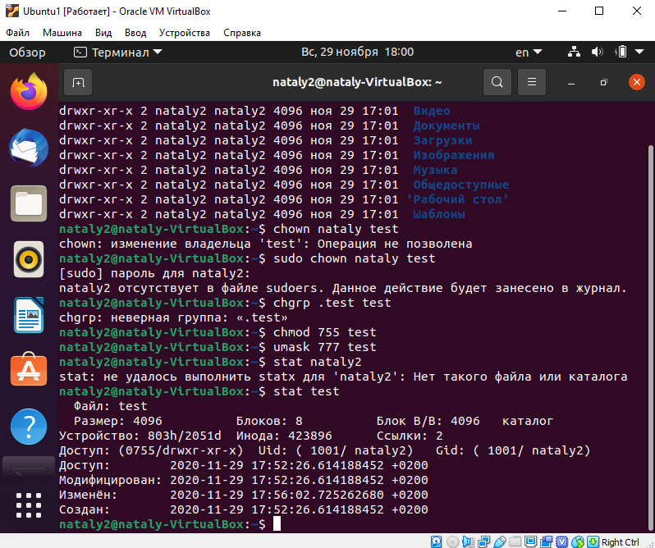

Рисунок 8 – Тестування команд

Знаходжу запис у файлі / etc / passwd, відповідний реєстраційному імені створеного користувача, що зображено на рисунку 9.

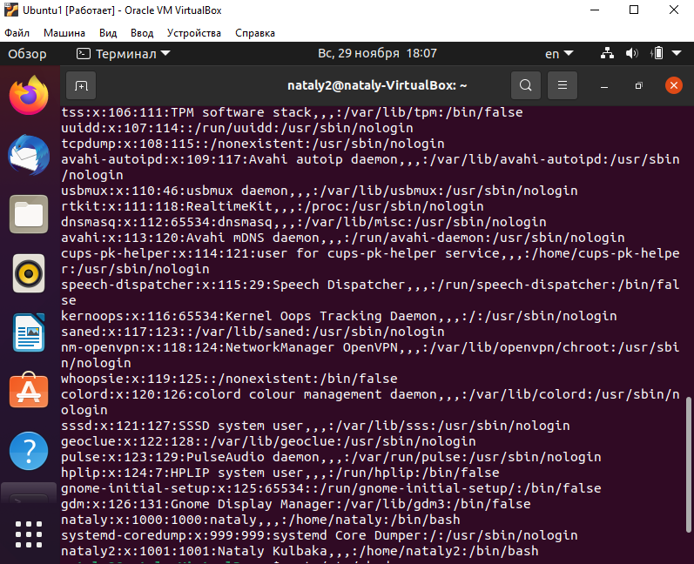

Рисунок 9 – Читання файлу

Визначаю свій UID - 1001, дізнаюсь, до яких груп належить реєстраційне ім'я – 1001, виконати команди id, groups, що зображено на рисунку 10.

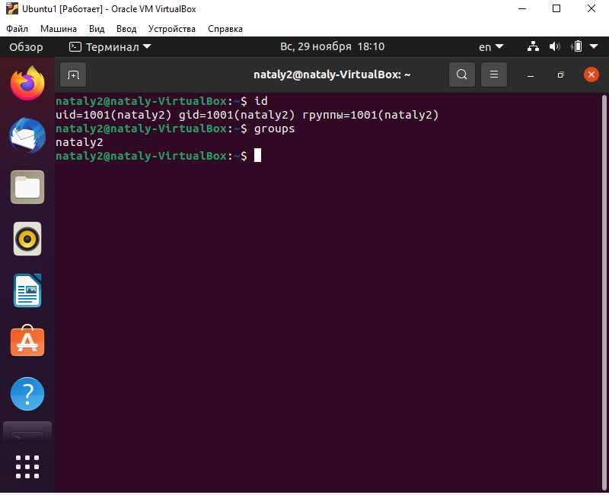

Рисунок 10 – Тестування команд

Визначаю, якими правами доступу мають новостворювані файли і каталоги, що зображено на рисунку 11.

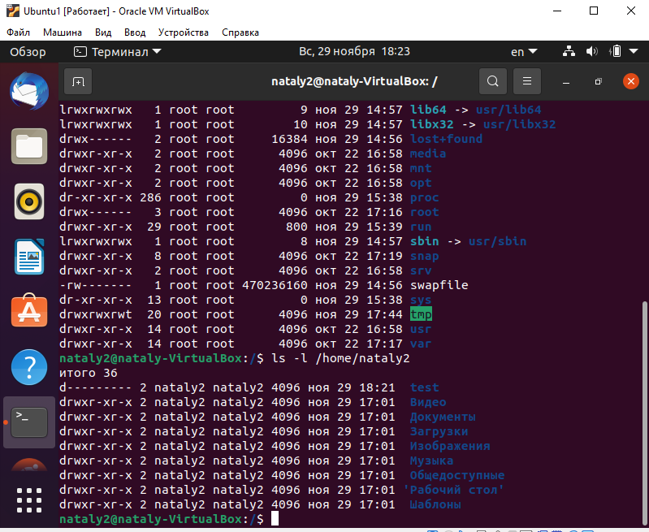

Рисунок 11 – Тестування команд

Роблю свій домашній каталог видимим для всіх користувачів групи users, що зображено на рисунку 12.

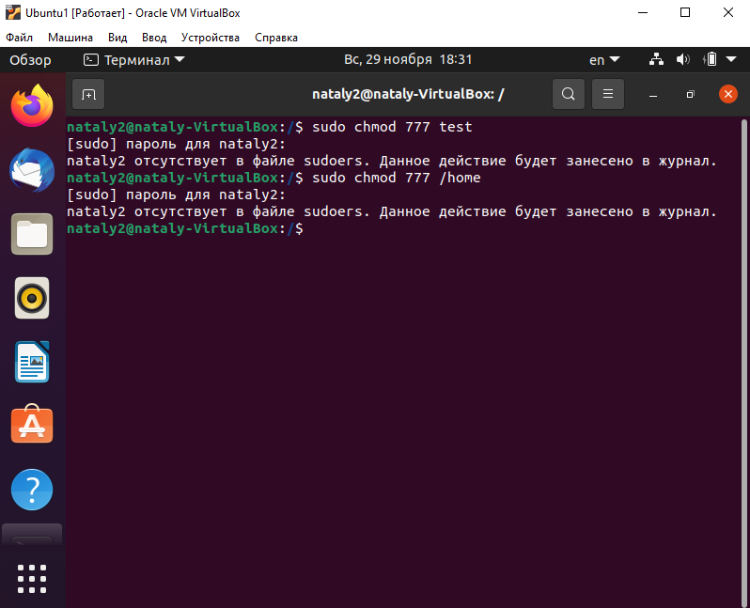

Рисунок 12 – Тестування команд

Використовуючи будь-який текстовий редактор, створити найпростішу програму на мові C (C ++).

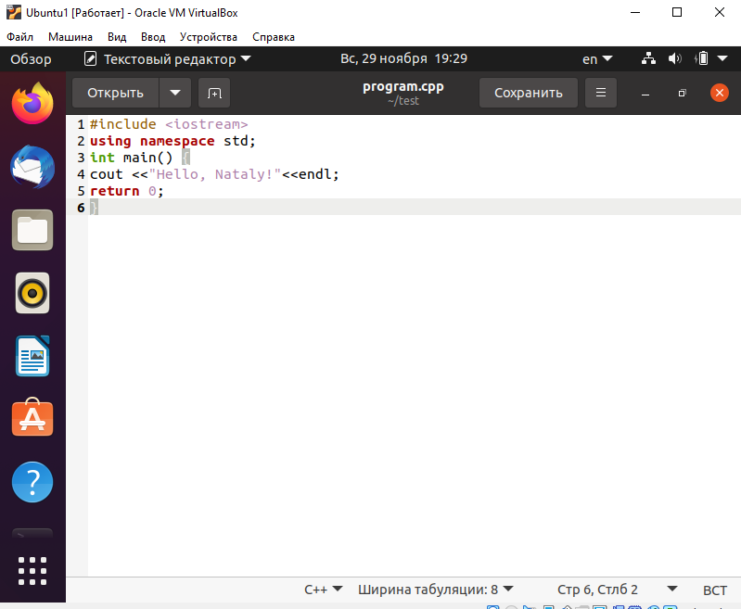

Рисунок 13 – Програма

Для автоматизації збирання проекту утилітою make створити make-файл.

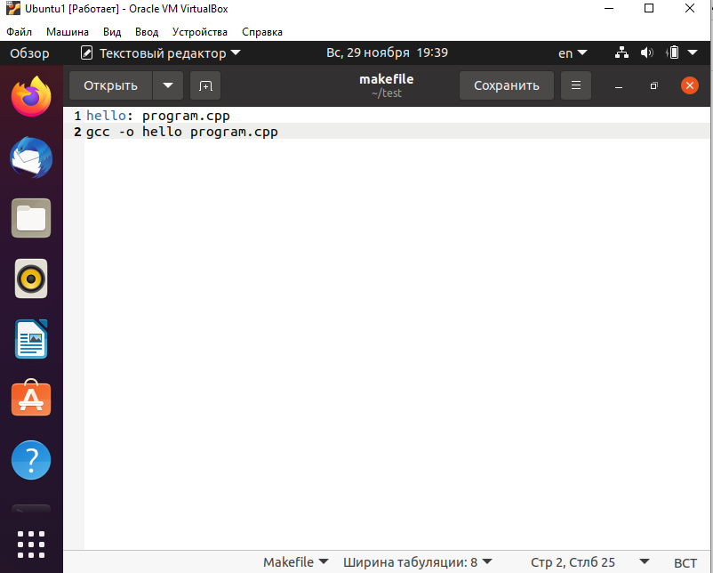

Рисунок 14 – make-файл

Виконати програму (скомпілювати, при необхідності налагодити). Виконання команди після налаштування утиліти та компілятора зображено на рисунку 15.

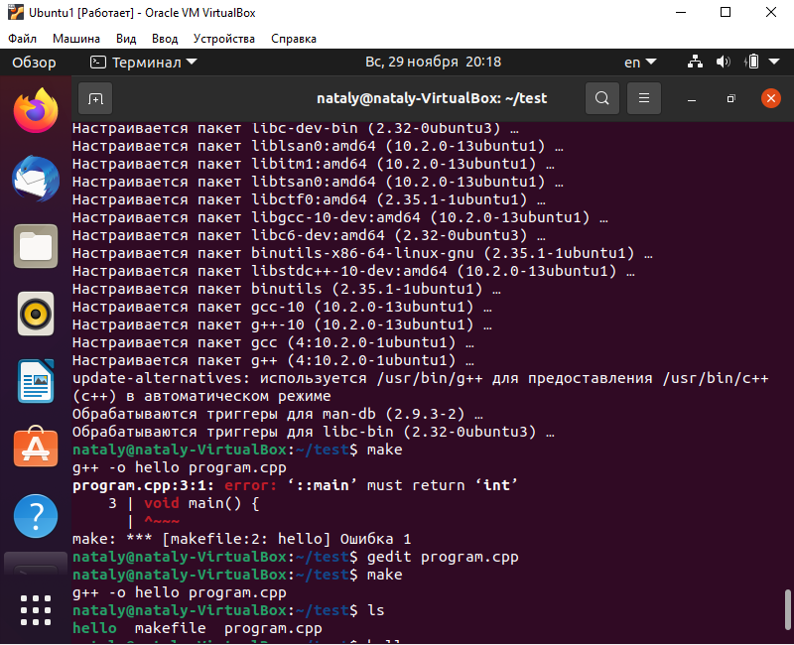

Рисунок 15 – make-файл

**Висновок**: у ході виконання лабораторної роботи я ознайомилась з операційною системою UNIX та утилітою GNU MAKE для побудови проектів.